UNIVERSITATEA DIN PITEŞTI
FACULTATEA DE TEOLOGIE, LITERE, ISTORIE SI ARTE
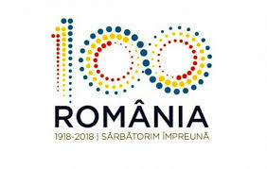

SESIUNEA NAŢIONALĂ DE COMUNICĂRI ŞTIINŢIFICE
LIMBĂ ŞI CULTURĂ, ISTORIE ŞI CIVILIZAŢIE ÎN ŞI PRIN TIMP

24-27 Mai 2018
Corpul B
Universitatea din Piteşti

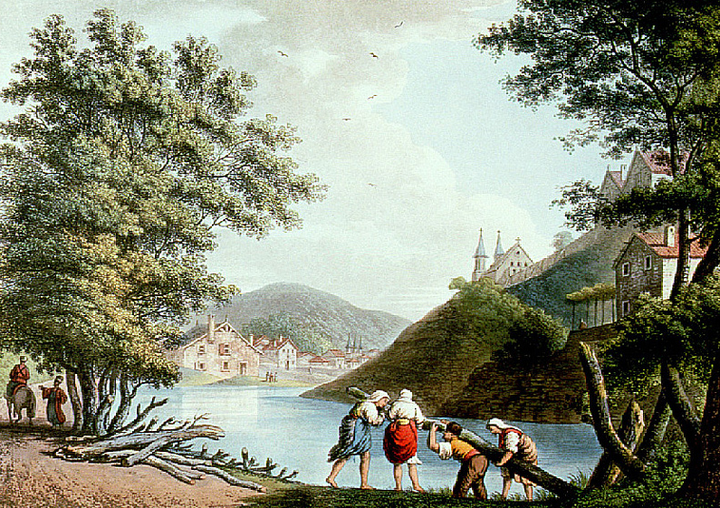

Piteşti

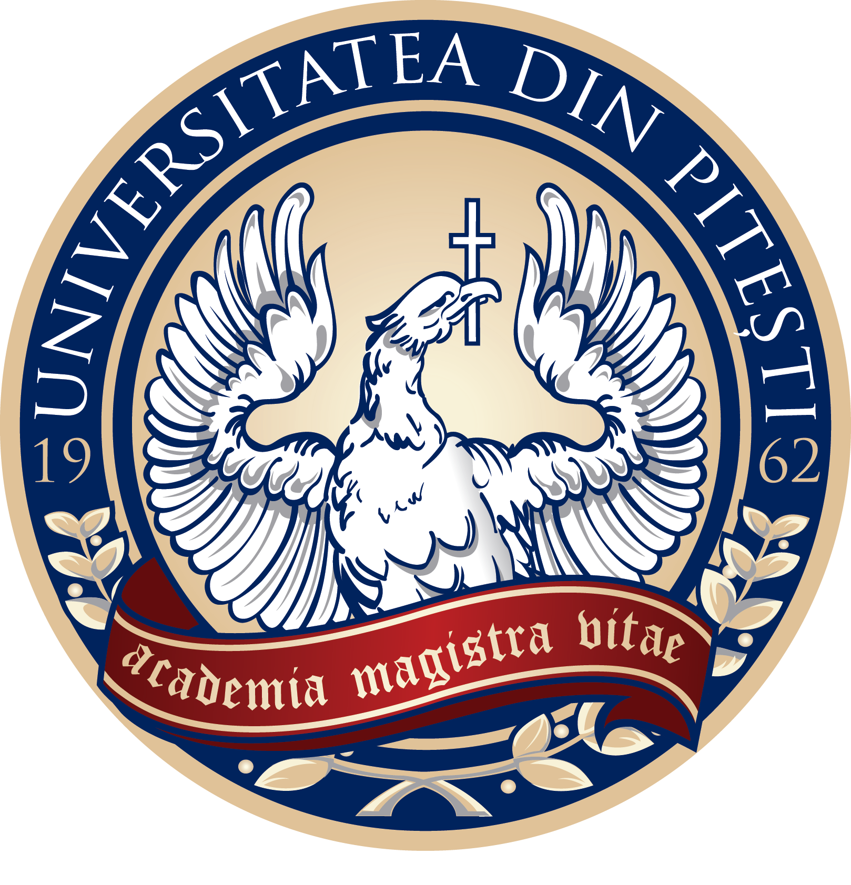

UNIVERSITATEA DIN PITEŞTI
FACULTATEA DE TEOLOGIE, LITERE, ISTORIE SI ARTE

SESIUNEA NAŢIONALĂ DE COMUNICĂRI ŞTIINŢIFICE
LIMBĂ ŞI CULTURĂ, ISTORIE ŞI CIVILIZAŢIE ÎN ŞI PRIN TIMP
29 Mai 2020
Ediția a IV-a
Universitatea din Piteşti

Piteşti

UNIVERSITATEA DIN PITEȘTI
FACULTATEA DE TEOLOGIE, LITERE, ISTORIE ȘI ARTE

SESIUNEA NAȚIONALĂ DE COMUNICĂRI ȘTIINȚIFICE STUDENȚEȘTI
LIMBĂ, CULTURĂ ȘI CIVILIZAȚIE ÎN ȘI PRIN TIMP

EDIȚIA a IV-a
29 MAI 2020

Domenii de cercetare:
Limbă și literatură, Limbi moderne aplicate,
Teologie, Istorie, Muzică, Arte, Actorie, Științe

Desfășurare ONLINE a evenimentului
- SKYPE-

Limba și literatura franceză;
Cultură și civilizație franceză și francofonă

Comisie
Conf. univ. dr. habil. Corina-Amelia Georgescu, Conf. univ. dr. Liliana Voiculescu, Conf.univ.dr. Mihaela Mitu, Conf.univ.dr. habil. Diana Lefter
Lect. univ. dr. Adriana Apostol

- Ana-Maria MILITARU, RF III, Un petit coin du Canada : Terre-Neuve et Labrador, coordonator conf. univ. dr. Liliana Voiculescu
- Ioana PĂTRAN, RF III, Le Québec: le cœur de la francophonie canadienne; coordonator: conf. univ. dr. Liliana Voiculescu
- Nicoleta CIOBANU, TLEF I, Traduire les chansons contemporaines; coordonator: conf. univ. dr. habil. Corina-Amelia Georgescu
- Ioana-Claudia NICOLAIE, TLEF I, Traduction et Marketing; coordonator: conf. univ. dr. habil. Corina-Amelia Georgescu
- Ruxandra Elena ANTONE, TLEF II, Le Sous-titrage: définition et classification; coordonator: conf. univ. dr. Liliana Voiculescu
- Ionica-Ramona JUBLEANU (Neacṣu), TLEF II, La traduction de la bande-annonce du film « Les vacances du petit Nicolas »; coordonator: conf. univ. dr. Liliana Voiculescu
- Andreea SARAHOLU, La notion de « traduction », TLEF II; coordonator: conf. univ. dr. Liliana Voiculescu
- Ana Maria BĂLAȘA, TLEF II, Les procédés de traduction à l’œuvre : le roman « Suite française » d’Irène Némirovsky traduit en roumain; coordonator: lect.univ.dr. Silvia-Adriana Apostol
- Tatiana NECULĂIȚĂ, TLEF II, La place des activités de traduction dans les manuels scolaires de FLE: étude de cas; coordonator: lect.univ.dr. Silvia-Adriana Apostol
- Adelina GRIGORESCU, TLEF II, Le rôle du stage professionnel dans la formation des étudiants: Etude de cas; coordonator: lect.univ.dr. Silvia-Adriana Apostol
- Letisia NEACȘU, TLEF II, La traduction technique dans le cadre d’un stage professionnel; coordonator: lect.univ.dr. Silvia-Adriana Apostol
LIMBA ȘI LITERATURA GERMANĂ

Comisie:

conf. univ. dr. Mihaela MITU, conf. univ. dr. Olga KAITER, asist. univ. drd. Monica TAMAȘ

1. Ana CIONTOIU, EG II, Zwei gegensätzliche Perspektiven in den literarischen Werken Theodor Storms, coordonator: conf. univ. dr. Olga Kaiter
2. Emilia CIONTOIU, EG II, Das Todesmotiv in den Werken Arthur Schnitzlers, coordonator: conf. univ. dr. Olga Kaiter
3. Corina-Amelia DIACONU, EG III, Die Rezeption der Fabel bei Gotthold Ephraim Lessing, coordonator: conf. univ. dr. Olga Kaiter
4. Diculoiu Anita, EG III, Modalverben und Modalpartikeln in der deutschen Sprache, coordonator: conf. univ. dr. Silvia Boncescu
5. Loredana GABOR, EG III, Redewendungen im Unterricht Deutsch als Fremdsprache (Tiernamen), coordonator: conf. univ. dr. Silvia Boncescu
6. Răzvan IORDACHE, EG III, Ausdruck der Bewegung durch Verben, coordonator: conf.univ.dr. Mitu Mihaela
7. Diana Elena STROE, EG III, Friedrich Nietzsches Übermensch in der deutschen Literatur, coordonator: conf. univ. dr. Olga Kaiter
8. Iulia VLADU-GHENEA,EG II, Wiederfinden der Identität der Frau in der Lyrik Ingeborg Bachmanns, coordonator: conf. univ. dr. Olga Kaiter
9. Florentina ZAMAN, EG I, Schuld und Empfindsamkeit in Faust und in Leiden des Jungen Werthers von J. W. Goethe, coordonator: conf. univ. dr. Olga Kaiter

LIMBA ȘI LITERATURA ENGLEZĂ

Comisie
Lect.univ.dr. Cristina Arsene –Onu,
Conf. univ. dr. Valentina Stîngă

- Crainic Cristina, RE (Valcea), an III, The theme of duality
in John Steinbeck’s East of Eden, coordonator științific Lect.univ.dr. Cristina Arsene -Onu
- Bolbea Florina, RE, an III, England in the Middle Ages: Geoffrey Chaucer - The Miller’s Tale, coordonator științific Lect.univ.dr. Cristina Arsene -Onu
- Matei Andrada Gabriela, EG, an II, Feminist writers in the 19th century, coordonator științific Lect.univ.dr. Cristina Arsene –Onu
- Ionescu Andreea, RE, an III, Biblical Archetypes in Absalom, Absalom!, coordonator științific Lect.univ.dr. Cristina Arsene –Onu

LIMBI STRĂINE APLICATE

Domeniul I: Limbă, cultură şi civilizaţie britanică şi americană

Comisia 1 : I.1. Limba engleză contemporană pentru obiective specifice; Cultură şi civilizaţie britanică şi americană

Preşedinte comisie: conf. univ. dr. Laura Cîţu
Membri:
Conf.univ.dr. Adina Matrozi
Conf.univ.dr. Cristina Ilinca
Lect.univ.dr. Clementina Niţă

- LUPESCU Andreea, LMA anul III, Old and New Trends in AVT, coordinator conf.univ.dr. Bianca Dabu.

- MARIN Adela, LMA anul III, General Remarks on the English Pronoun, coordonator lect.univ.dr. Niță Clementina.

- OPRULEASA Denisa, LMA anul III, Coming into Being: The Birth of a Language, coordonator conf.univ.dr. Raluca Niţu.
- OSTROV Doina, LSTAC anul II, Translation and Interpretation, coordonator conf.univ.dr. Cristina Ungureanu.

- PREDESCU Maria, LMA anul III, Formal and Informal English - Some General Remarks, coordonator lect.univ.dr. Niță Clementina.

- STANCIU Bianca Loredana, LMA anul I, "My Lords and Members of the House of Commons" - The State Opening of Parliament , coordinator conf.univ.dr. Raluca Niţu.
- TICUŢÃ Roxana, LSTAC anul II, Translating Humour in Subtitling, coordonator conf.univ.dr. Cristina Ilinca.

- UDREA Nicoleta, LMA anul III, Concepts and Terminology in the Field of Environmental Protection Policies, coordonator conf.univ.dr. Adina Matrozi.

- UNGUREANU Mădălina Elena, LMA anul III, Difficulties when translating modal verbs. An English, German, Romanian approach, coordonator conf.univ.dr. Cristina Ungureanu.

Comisia 2: I.2. Limbaje de specialitate – engleză

Preşedinte comisie: conf. Univ. Dr. Laura Cîţu
Conf.univ.dr. Bianca Dabu
Conf.univ.dr. Raluca Niţu
Lect.univ.dr. Laura Ionică

- BLAGA Daniel, Informatică Anul I, Quantum Computing, the Future or a Fluke, coordonator lect.univ.dr. Andreea Moise.

- CIOPÂCÃ Mălina-Georgiana, Drept anul II, The Serial Killer – A Psychological Profile, coordonator lect.univ.dr. Nicoleta Mincă.

- FIERARU Dragoş, Resurse Umane anul I, The specialist în Human Resources and Culture Organization, coordonator lect.univ.dr. Laura Ionică.

- GEANÃ Gabriel, , GUŢU Vlăduț, TCM anul I, The effects of global warming on our lives, coordonator lect.univ.dr. Mirela Costeleanu.

- IOAN Amalia – Maria, Drept anul I, Domestic Violence – Social and Legal Effects, coordonator lect.univ.dr. Nicoleta Mincă.

- IONAŞCU Marina, Resurse Umane anul I, Manipulation in social relations, coordonator lect.univ.dr. Laura Ionică.

- MAGHERU Cătălin, NEDELCU Sorana, AR anul II, How volcanos could power the future, coordonator lect.univ.dr. Mirela Costeleanu.

- MATEESCU Alexandru, POPESCU Georgian, TCM anul , Computer-aided translation, Trados and Google Translate, Advantages and Disadvantages, coordonator lect.univ.dr. Mirela Costeleanu.

- NECULA Mihai, Drept anul I, Covid-19: A Case of Force Majeure?, coordonator lect.univ.dr. Nicoleta Mincă.

- PREDUŞCÃ Aura, Psihologie anul I, Activating Leadership Potential, coordonator lect.univ.dr. Laura Ionică.

- SANDU Andreea-Nicoleta, Psihologie anul I, The impact of social media on mental health and body image, coordonator lect.univ.dr. Laura Ionică.

- STÃNESCU Ionuţ, Istorie anul I, Roman Military Structure, coordonator lect.univ.dr. Ioana Cosma.
- VÂRŞESCU Alexandra, Psihologie anul I, The effects of birth order on personality and achievements, coordonator lect.univ.dr. Laura Ionică.

- VOROVENCI Albert, Istorie anul I, Timothy Dexter, Luckiest Man in History, coordonator lect.univ.dr. Ioana Cosma.

Domeniul II: Limbă, cultură şi civilizaţie franceză şi francofonă

Preşedinte comisie: conf. univ. dr. Laura Cîţu
Comisie: Lect.univ.dr. Angela Iconaru
Lect.univ.dr. Carmen Bîzu
Lect.univ.dr. Silvia Boncescu

II. 1. Limba franceză contemporană pentru obiective specifice; Cultură şi civilizaţie franceză şi francofonă

- ANTONESCU Mihaela, LMA anul III, La traduction des noms propres dans le film Harry Potter, coordonator conf.univ.dr. Cristina Ilinca.

- BURCEA Irina Mădălina, LSTAC anul II, L' emprunt: luxe ou nécessité, coordonator conf.univ.dr. Marina Tomescu.

- COMAN Alexandra , LMA anul III, Le nom dans la langue générale et la langue spécialisée, coordonator lect.univ.dr. Silvia Boncescu.
- CONTOR Elena, LSTAC anul II, La vitalité du français en période de pandémie de Covid-19. Le verbe (se) confiner: dérivés et emplois discursifs, coordonator conf.univ.dr. Florinela Şerbănică.
- MATEI Alexandra – Mihaela, LSTAC anul II, La fonction du réviseur des traductions , coordonator conf.univ.dr. Marina Tomescu.

- Nedea Anamaria Georgiana, LSTAC anul II, La formation et le rôle d'un traducteur professionnel , coordonator conf.univ.dr. Marina Tomescu.

- PANÃ Ramona, LMA anul III, La défense et la requête: particularités linguistiques de deux types de documents juridiques, coordonator conf.univ.dr. Florinela Şerbănică.
- PETRESCU Adriana , LMA anul I, Les avatars de la politique en France. Les présidents français, coordonator conf.univ.dr. Irina Aldea.
- POPA Roxana , LSTAC anul I, La problématique du gérondif passé dans la traduction français-roumain, coordonator conf.univ.dr. Florinela Şerbănică.
- TUDOSE Ana , LMA anul III , La peinture contemporaine en France et en Roumanie – passion et défi, coordonator conf.univ.dr. Irina Aldea.
- ŢECU Oana , LSTAC anul I, Performance et limite de la traduction automatique au niveau du lexique du meuble, coordonator conf.univ.dr. Florinela Şerbănică.

II.2. Limbaje de specialitate – franceză

- BADEA Mihai-Alexandru, AR anul II, Automobile classique vs. Automobile électrique, coordonator lect.univ.dr. Angela Iconaru.
- N’GOUMBA Leila, Terapie ocupaţională anul II, L’ergothérapie – de la théorie à la pratique, coordonator conf.univ.dr. Irina Aldea.
- VÎJAN Andreea, ION Monica, TCM anul III, Le processus de numérisation et d’automatisation de l’industrie, coordonator lect.univ.dr. Bîzu Carmen

SECȚIUNEA ISTORIE

- Ion IVAN, Istorie III, Razboaiele daco-romane si constituirea provinciei romane Dacia, coordonator conf. univ. dr. Constantin A. BĂRBULESCU
- Marilena ŢÎRŞESCU, Istorie III, Atribuţiile stolnicului în Ţara Românească (sec. XIV-XVII), coordonator conf. univ. dr. Claudiu NEAGOE
- Mariana Paula LIMBĂLATĂ, Sate şi moşii deţinute de boierii din Goleşti în veacul al XVI-lea, coordonator conf. univ. dr. Claudiu NEAGOE
- Mihai DUMITRU, Istorie III, Personalitatea lui Carol I, coordonator lect. univ. dr. Alina MARINESCU
- ANDREI Cristian, Master II, Cultura Vadastra pe teritoriul Romaniei, coordonator conf. univ. dr. Constantin A. BĂRBULESCU
- Dinică Robert, Master II, Mareșalul Ion Antonescu și legionarii, Prof. univ. dr. Silviu MILOIU
- Hristescu Daniel, Master II, Repere etnografice despre Brazda lui Novac de Nord- Șopârlița, coordonator conf. univ. dr. Constantin A. BĂRBULESCU
- Gorobica Nicolai, Master II, Comerțul cu vin la geto-daci, coordonator conf. univ. dr. Constantin A. BĂRBULESCU

